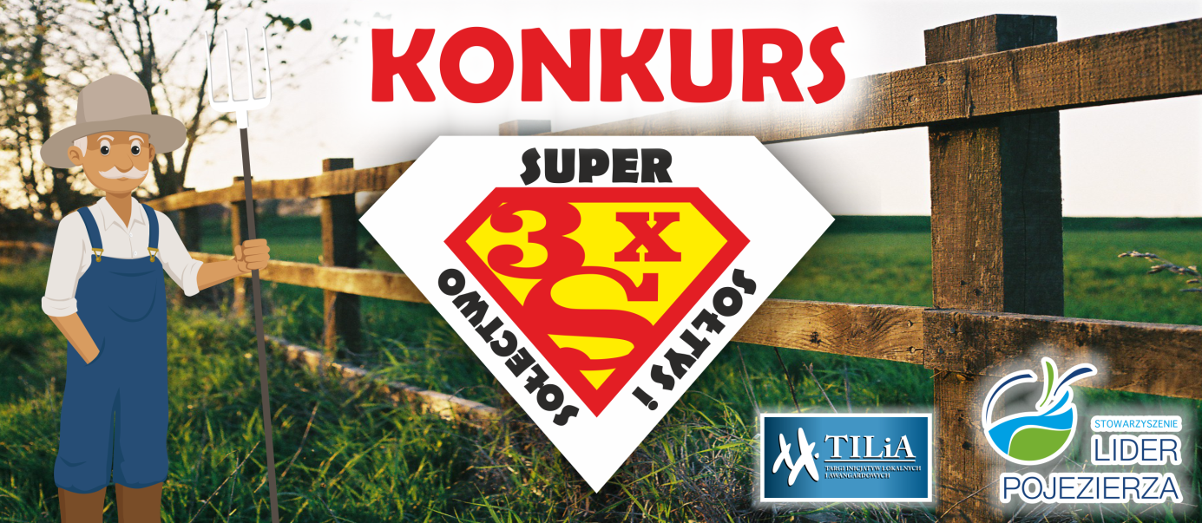
Szanowni Państwo,
po raz kolejny ogłaszamy Konkurs na Super Sołtysa i Sołectwo "3xS". Celem Konkursu jest aktywizacja społeczności wiejskiej z gmin obszaru Lokalnej Strategii Rozwoju. Promowanie najbardziej aktywnych sołtysów (sołectw) z terenu objętego Lokalną Strategią Rozwoju Stowarzyszenia „Lider Pojezierza”, którzy podejmują działania na rzecz integracji społeczności lokalnej, dbają o rozwój sołectwa i gminy. Promocja obszaru objętego Lokalną Strategią Rozwoju tj. obszaru gmin Barlinek, Boleszkowice, Bierzwnik, Choszczno, Dębno, Krzęcin, Lipiany, Myślibórz, Nowogródek Pomorski, Pełczyce, Przelewice, Recz i Trzcińsko-Zdrój.
Konkurs ma charakter zawodów sportowych oraz pokazów lokalnej twórczości. Każda Gmina objęta Lokalną Strategią Rozwoju na lata 2014-2020 typuje do wzięcia udziału w Konkursie jedno sołectwo, które stanowi uzupełnienie drużyny reprezentacyjnej gminy biorącej udział w Targach Inicjatyw Lokalnych i Awangardowych TILiA 2018.
Szczegóły konkursu oraz konkurencje zawarte zostały w Regulaminie konkursu.
Zgłoszeń należy dokonywać na Karcie zgłoszeniowej, zgodnie z zapisami Regulaminu. Zgłoszenie należy wypełnić elektronicznie lub drukowanymi literami, przesyłać pocztą tradycyjną, elektroniczną lub dostarczyć osobiście w terminie do 29.06.2018 r. (decyduje data wpływu) pod adres:
Miejsko – Gminny Ośrodek Kultury i Sportu w Reczu
ul. Ratuszowa 27,
73-210 Recz
e-mail: mgok_recz@op.pl
z dopiskiem: Zgłoszenie do konkursu „3 x S”

